东台市2025-03号土地征收成片开发方案

（征求意见稿）主要内容

一、编制依据

1、《中华人民共和国土地管理法》（2019年）；

2、《中共中央国务院关于建立国土空间规划体系并监督实施的若干意见》（中发〔2019〕18 号）；

3、《中共中央办公厅国务院办公厅关于在国土空间规划中统筹划定落实三条控制线的指导意见》（厅发〔2019〕8 号）；

4、《国务院办公厅关于进一步严格征地拆迁管理工作切实维护群众合法权益的紧急通知》（国办发明电〔2010〕15 号）；

5、《国土资源部关于江苏省推进节约集约用地工作方案的批复》（国土资函〔2014〕54 号）；

6、《国土资源部关于推进土地节约集约利用的指导意见》（国土资发〔2014〕119 号）；

7、《关于加强耕地保护和改进占补平衡的意见》（中发〔2017〕4 号）；

8、《自然资源部关于全面开展国土空间规划工作的通知》（自然资发〔2019〕87 号）；

9、《自然资源部、农业农村部关于加强和改进永久基本农田保护工作的通知》（自然资规〔2019〕1号）；

10、《自然资源部办公厅生态环境部办公厅关于开展生态保护红线评估工作的函》（自然资办函〔2019〕1125号）；

11、《自然资源部关于印发<土地征收成片开发标准>的通知》（自然资规〔2023〕7号）；

12、《自然资源部关于做好近期国土空间规划有关工作的通知（自然资发〔2020〕183 号）》；

13、《自然资源部办公厅关于印发＜国土空间用途管制数据规范（试行）＞的通知》（自然资办发〔2021〕48 号）；

14、《自然资源部关于进一步做好用地用海要素保障的通知》（自然资发〔2023〕89号）；

15、《自然资源部等7部门关于加强用地审批前期工作积极推进基础设施项目建设的通知》（自然资发〔2022〕130号）；

16、《自然资源部办公厅关于北京等省（区、市）启用“三区三线”划定成果作为报批建设项目用地用海依据的函》（自然资办函〔2022〕2207号）；

17、《自然资源部关于在经济发展用地要素保障工作中严守底线的通知》（自然资发〔2023〕90号）；

18、《自然资源部关于印发国土空间调查、规划、用途管制用地用海分类指南的通知》（自然资发〔2023〕234号）；

19、《省政府办公厅关于促进低效产业用地再开发的意见》（苏政办发〔2016〕27号）；

20、《省人力资源社会保障厅省财政厅 省自然资源厅 省农业农村厅关于贯彻落实江苏省被征地农民社会保障办法的通知》（苏人社函〔2022〕85 号）；

21、《中共江苏省委江苏省人民政府关于建立全省国土空间规划体系并监督实施的意见》（苏发〔2019〕30 号）；

22、《省政府关于江苏省骨干河道名录（2018 年修订）的批复》（苏政复〔2019〕20 号）；

23、《省政府关于印发江苏省生态空间管控区域规划的通知》（苏政发〔2020〕1 号）；

24、《省政府关于委托用地审批权的决定》（苏政发〔2020〕40号）；

25、《省政府关于重新公布江苏省征地区片综合地价最低标准的通知》（苏政规〔2023〕12号）；

26、《江苏省人民政府关于印发江苏省“三线一单”生态环境分区管控方案的通知》（苏政发〔2020〕49 号）；

27、《省政府办公厅关于印发江苏省生态空间管控区域调整管理办法的通知》（苏政办发〔2021〕3 号）；

28、《省政府办公厅关于公布江苏省湖泊保护名录（2021修编）的通知》（苏政办发〔2021〕15号）；

29、《省政府办公厅关于印发江苏省生态空间管控区域监督管理办法的通知》（苏政办发〔2021〕20号）；

30、《省政府办公厅关于印发江苏省深入打好净土保卫战实施方案的通知》（苏政办发〔2022〕78号）；

31、《江苏省自然资源厅关于加强近期国土空间规划实施管理的通知》（苏自然资发〔2020〕213号）；

32、《江苏省自然资源厅关于进一步做好用地用海要素保障的通知》（自然资发〔2023〕200号）；

33、《关于在国土空间规划中统筹划定落实三条控制线的实施意见》（苏办厅字〔2020〕42号）；

34、《江苏省自然资源厅关于做好当前土地征收前期工作的通知》（苏自然资函〔2020〕442号）；

35、《江苏省自然资源厅关于开展土地征收成片开发方案编制工作的通知》（苏自然资函〔2021〕15号）；

36、《江苏省自然资源厅关于在建设用地审查中严格落实生态空间管控要求的通知》（苏自然资函〔2021〕53号）；

37、《江苏省自然资源厅关于加快推进土地征收成片开发方案编制工作的通知》（苏自然资发〔2021〕138号）；

38、《江苏省自然资源厅关于印发<江苏省土地征收成片开发方案编制指南（试行）><江苏省土地征收成片开发方案审查要点>的通知》（苏自然资函〔2021〕1028号）；

39、《省政府关于印发江苏省被征地农民社会保障办法的通知》（苏政发〔2021〕87号）；

40、《江苏省自然资源厅关于预支部分空间规模保障高质量发展的通知》（苏自然资发〔2022〕2 号）；

41、《省政府办公厅关于进一步推进工业用地提质增效的意见》（苏政办发〔2021〕103 号）；

42、《江苏省自然资源厅关于积极做好用地用海要素保障的通知》（苏自然资发〔2022〕303号）；

43、《省政府关于加快建立健全绿色低碳循环发展经济体系的实施意见》（苏政发〔2022〕8号）；

44、《自然资源部生态环境部国家林业和草原局关于加强生态保护红线管理的通知（试行）》（自然资发〔2022〕142号）；

45、《江苏省自然资源厅关于在建设用地审查中严格落实生态空间管控要求的通知》（苏自然资函〔2021〕53号）；

46、《关于做好土地征收成片开发等占用高标准农田补建工作的通知》（苏农建〔2021〕16号）；

47、《关于印发江苏省重大项目建设审批“一件事”改革实施方案的通知》（苏政务办发〔2022〕60号）；

48、《省自然资源厅等部门转发自然资源部等7部门关于加强用地审批前期工作积极推进基础设施项目建设的通知》（苏自然资发〔2022〕363号）；

49、《省人力资源社会保障厅 省财政厅省自然资源厅省农业农村厅关于贯彻落实江苏省被征地农民社会保障办法的通知》（苏人社函〔2022〕85号）；

50、《江苏省自然资源厅关于印发<江苏省土地征收示范文本>的通知》（苏自然资发〔2022〕236 号）；

51、《江苏省自然资源厅 江苏省农业农村厅 江苏省林业局关于加强耕地保护严格耕地用途管制的通知》（苏自然资发〔2022〕178号）；

52、《盐城市人民政府办公室关于印发盐城市土地征收成片开发方案市级审批工作方案的通知》（盐政传发〔2021〕183号）；

53、《关于印发盐城市被征地农民社会保障实施办法的通知》（盐政规发〔2022〕4号）；

54、《盐城市土地征收涉及青苗和地上附着物补偿标准的通知》（盐政发〔2021〕12号）；

55、《关于印发<东台市被征地农民社会保障实施办法>的通知》（东政发〔2022〕43号）；

56、《江苏省自然资源厅关于深入推进土地征收成片开发方案编制工作的通知》（苏自然资函〔2024〕939号）；

57、《西溪景区(0109单元01街区、0111单元02-07街区)详细规划调整的批复》。

58、《时堰镇镇区（0422单元06街区）详细规划调整方案》。

二、基本情况

本方案共2个土地征收成片开发片区，总面积36.9529公顷（成片开发范围以最终批复为准）。外部水、电、气、热、通讯和消防基本具备地块开发条件。其中西溪景区晏溪河片区位于东台市西溪景区，涉及晏溪河社区居委会和泰山寺社区居委会；时堰镇中部片区位于时堰镇，涉及新嵇村。各片区位置详见附图。

西溪景区晏溪河片区：东至惠阳路往西约138米处，南至串场河往北约19米处，西至新桥路与宁树路交界处，北至新桥路。总面积

25.158公顷。

时堰镇西部片区：东至建设路往东约150米处，南至三洪路往北约31米处，西至弶溱线往东约58米处，北至兴时路。总面积11.7949公顷。

三、成片开发的必要性

1、有利于促进经济社会高质量发展

东台市认真贯彻落实省、市委部署要求，紧紧围绕“推动高质量发展走在苏北苏中前列”目标，积极开拓新交通、新经济、新生态、新旅游、新生活“五个新实践”，加快建设以“智慧、绿色”为特质的江苏沿海现代化城市，着力打造高辨识度的特色品牌。西溪景区晏溪河片区以国家全域旅游示范区创建为抓手，统筹文化旅游优势资源，推出一批有影响的文化旅游精品线路、产品和项目，推动世界自然遗产旅游、红色文化旅游、影视文化旅游发展。方案编制可进一步保障西溪景区新旅游产业的发展，通过优化整合旅游要素，丰富旅游住宿业态，完善旅游购物体系，建设游客集散中心，开辟旅游交通专线等举措，进一步推动景区建设提质增效。时堰镇中部片区的实施，将同步配备一定的基础设施、公共服务设施用地、公用设施用地、绿地与开敞空间用地，充分解决片区内居民的居住、生活、购物等多方面需求，努力在产业经济、社会治理、文化传承等领域创造典型示范作用，适应和满足群众就业安家需求，实现职住平衡。

2、有利于推动土地高效集约利用

通过成片开发建设，能够将片区内集体土地征收为国有土地，与已完成征收平整的国有土地、周边基础设施等统筹规划建设项目、公共服务、城市道路、规划绿地等要求，合理确定片区中产业项目的开发时序，实现土地开发建设过程中的集中集约、集聚高效利用，达到城市规划建设中征收一片、建一片、成一片的目标。通过成片开发建设，片区内土地利用强度有所提高，既保证了片区生态宜居功能定位的要求，又体现了土地集约高效利用的宗旨。

片区规划新建公园绿地等，有利于改善生态环境，实现经济社会和谐发展；有利于对周边居住用地集中布局，有效促进土地资源的节约利用。通过片区内公益性用地集中布局，有利于保障交通、绿地等公益性用地的用地需求，促进土地资源的集约节约利用，推动形成鲜明特色的城市格局和风貌，提高城市辨识度。同时，成片开发能更好应对资源环境“紧约束”的挑战，提高土地利用效率和效益，从而进一步提高片区土地节约集约利用水平。为东台市在“十四五”期间的社会经济迈上新台阶“添砖加瓦”。

3、成片开发有助于提升国土空间规划效能

新时代呼吁高质量成片开发，它是实施国土空间规划的重要手段，是土地储备制度的重要工具，是发挥规划引导项目的有效抓手，是提高开发效率与品质的有力机制。通过成片开发这一政策工具，明确城市近期建设、招商、投资重点区域，以及道路、学校等设施配套需求，实现集中集约、集聚高效、有序发展、建一片成一片。有利于防止城市盲目扩张，限制大规模征地，维护农民权益，倒逼高质量发展；有利于控制开发成本、提高开发效率与开发品质；有利于招商引资，形成产业集群与产业链，实现规划引导项目；有利于维护农民权益。以区片综合地价取代原来的土地年产值倍数法补偿村民，增加了农村村民住宅补偿和社会保障费。

4、成片开发是贯彻落实以人为本发展思想的需要

土地征收成片开发应坚持以人民为中心的发展思想，保障农民权益。一是通过成片开发，进一步前置征地程序，规范征地管理和审批，保障被征收农民的权益。二是通过规范成片开发标准，进一步缩小征地范围，防止随意性征地，减少非公益性划拨，维护农民合法利益。三是严格按照成片开发要求，提高公共服务设施和基础设施配套标准，优化了城市功能布局，提高了居民的生活感。因此，为规范征地程序，保障被征地农民权益，有必要开展土地征收成片开发。

四、主要用途和实现的功能

本方案共涉及2个开发片区，其中西溪景区晏溪河片区（CP320981-2025-03-01）土地规划用途主要为商业用地、绿地与开敞空间用地、社会停车场用地、通信用地、宗教用地和交通运输用地；时堰镇西部片区（CP320981-2025-03-02）土地规划用途主要为商住混合用地、绿地与开敞空间用地、农村宅基地、教育用地、行政办公用地和交通运输用地。

五、公益性用地

本方案西溪景区晏溪河片区，片区内绿地与开敞空间用地与交通运输用地等属于公益性用地，单个片区公益性用地比例均大于40%。时堰镇西部片区，片区内绿地与广场用地、教育用地、交通运输用地等属于公益性用地，片区公益性用地比例大于40%。片区公益性用地比例符合《自然资源部关于印发<土地征收成片开发标准>的通知》（自然资规〔2023〕7号）以及江苏省土地征收成片开发方案审查要点等有关规定。

六、规划符合情况

1、本方案符合国民经济和社会发展规划的发展定位、要求，已纳入国民经济和社会发展年度计划。

2、本方案位于《东台市国土空间总体规划（2021-2035年）》确定的城镇建设用地范围内。

3、根据《西溪景区(0109单元01街区、0111单元02-07街区)详细规划调整的批复》和《时堰镇镇区（0422单元06街区）详细规划调整方案》片区规划地类包括商业用地、绿地与开敞空间用地、居住用地、交通运输用地等，本方案符合控制性详细规划。

七、永久基本农田及生态保护情况

本方案不涉及占用永久基本农田和生态保护红线。

八、拟建设项目、开发时序和实施计划

成片开发范围内拟建设项目为配套的居住用地及商业服务用地为主，配套建设绿地与开敞空间用地和交通运输用地类项目，计划在2025至2029年分批次启动土地征收工作。

九、选址适宜性

项目选址未见现状地质灾害，未处于地质灾害易发区。

十、落实被征地群众安置补偿、维护群众利益的计划措施

1、征地补偿标准：参照《省政府关于重新公布江苏省征地区片综合地价最低标准的通知》（苏政发〔2023〕12号）、《盐城市土地征收涉及青苗和地上附着物补偿标准的通知》（盐政发〔2021〕12号）和东台市人民政府关于重新公布实施东台市征地区片综合地价的通知（东政发〔2023〕102号）的标准执行。

2、征地安置：东台市人民政府计划通过货币安置、社保安置、搬迁安置相结合的安置方式，可以妥善解决被征地农民的生产和生活。

3、征地程序：征收土地涉及的片区，东台市自然资源和规划局将严格按规定履行征地报批前告知、现状调查及确认、听证、公告等程序。

十一、土地利用效益评估

（一）土地利用效益：通过成片规划和综合开发，有效整合区域内土地资源，促进各板块土地资源要素的统筹利用，提升土地利用效率。对成片开发的过程性动态控制，抑制盲目开发、促进土地节约集约利用。

（二）经济效益：成片开发将促进周边创新资源、生产能力、市场需求的集聚与对接，经济效益明显。

（三）社会效益：成片开发有利于完善公益性基础设施配套，工业集聚有利于增加就业岗位、提高就业率，给予被征地农民充分的选择权，保障公共利益。

（四）生态效益：成片开发有利于促进东台市生态资源整合、生态功能强化。

十二、结论

《东台市2025-03号土地征收成片开发方案》符合自然资源部土地征收成片开发的标准，做到了保护耕地、维护农民合法权益、节约集约用地、保护生态环境，能够促进经济社会可持续发展。

**西溪景区晏溪河片区成片开发位置示意图**

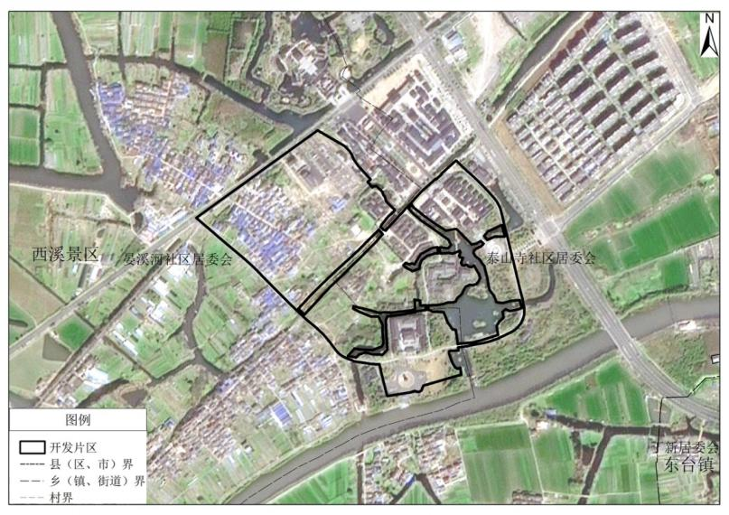

**西溪景区晏溪河片区土地规划用途分类图**

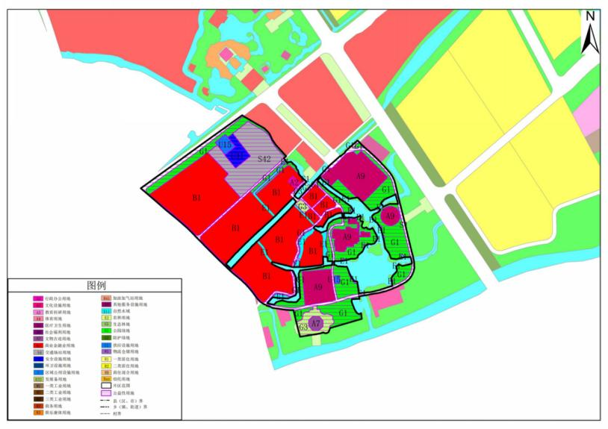

**时堰镇西部片区成片开发位置示意图**

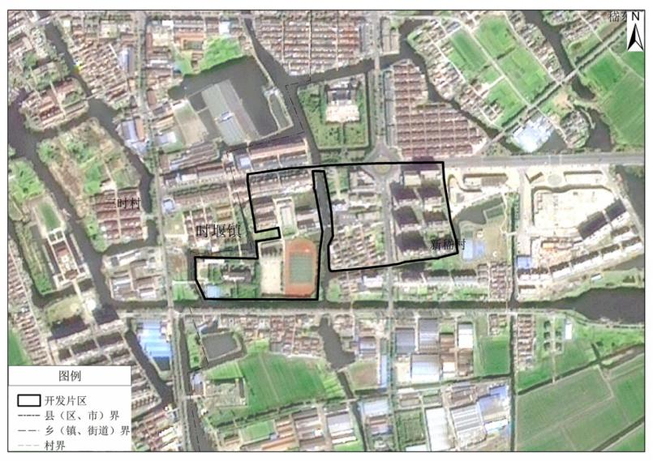

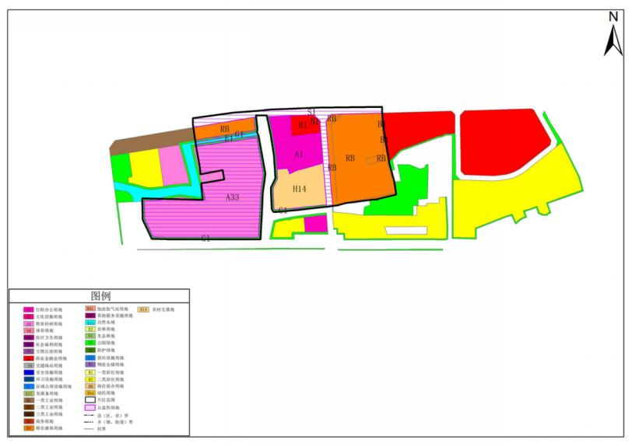**时堰镇西部片区土地规划用途分类图**